МДОАУ "ЦРР - детский сад № 104 "Золотая рыбка" г. Орска

Консультация для родителей:
«Нужен ли ребенку детский сад?»
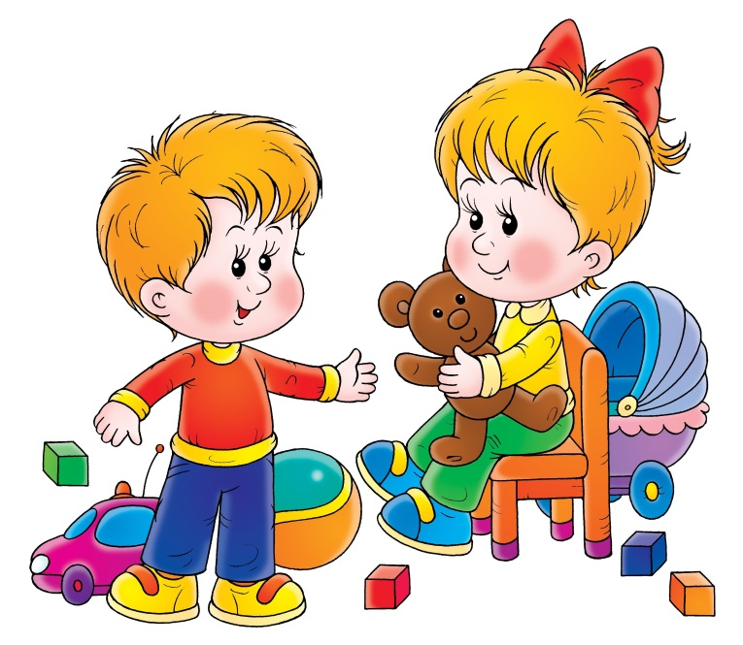

Воспитатель В КК
Е.В. Арапова

Орск, 2023
А действительно - нужен ли ребенку детский сад? Однозначного ответа «за» или «против» сказать нельзя, но изучить этот вопрос и ознакомиться с разными точками зрения возможно и нужно.
Сегодня родители могут сами решать, нужен ли ребенку детский сад или нет и так ли он ему необходим, ведь далеко не каждый ребенок может ходить в детский сад и не каждый ребенок в нем нуждается. Наиболее сложно говорить о необходимости посещать детский сад и о пользе пребывания в нем, детям с особенностями психического или физического развития. Так как в практике типовых детских садов не учитываются потребности отдельно взятого ребенка, режим садика этого не предполагает, а воспитатель работает по установленному распорядку, плану, опираясь на режимные моменты группы.
На данное время дошкольное образование находится в процессе модернизации и формируется таким образом, чтобы каждый ребенок мог полноценно прожить дошкольный период детства. Согласно ФГОС дошкольного образования, основная задача детского сада состоит в том, чтобы научить ребенка добывать знания самостоятельно, научить наблюдать и устанавливать причинно-следственные связи. Программы занятий в детских садах направлены на развитие социально-коммуникативных, познавательных, речевых, художественно-эстетических и физических навыков, что обеспечивает развитие личности, мотивации и способностей детей в разных видах деятельности. А так как основным видом деятельности в дошкольный период является игровая деятельность , то и первые навыки в рисовании, пении, танцах, конструировании входят в мир ребенка через ворота детской игры, а другие виды деятельности являются неразделимым дополнением к ней.
Человек-существо социальное. Дети с 2-3 лет начинают проявлять активный интерес друг к другу, учатся строить общение со сверстниками, учатся дружить, делиться любимыми игрушками, помогать друг другу. Общение нужно и важно, в каждом ребенке заложено чувство общественности, а детский сад - это путь к социализации ребенка ,путь налаживания первых контактов , умения быть в коллективе , умения взаимодействовать. Есть мнение, что «домашние» дети очень трудно адаптируются к новым условиям социальной жизни. Так как не умеют быть в коллективе, и до недавних пор считалось, что детский сад является необходимым звеном в развитии каждого ребенка, но сейчас помимо стандартного государственного детского сада, существует ряд других вариантов для развития и социализации дошкольников и «домашние» дети не хуже «садиковых» адаптируются к условиям социума.
Пребывание ребенка в детском саду - это естественный шаг к развитию у него самостоятельности и если дома ребенок во многом полагается на родных, то в детском саду он лишен этой возможности и волей-неволей учится действовать самостоятельно. Несомненно, и дома можно воспитать самостоятельность и навыки социализации, но в том случае, если дома выработана демократическая система воспитания, где у ребенка есть право выбора в принятии решения. Находясь в детском саду, ребенок учится дисциплине, порядку, соблюдению режимных моментов. Еще один несомненный плюс посещения детского сада -это ограничение к доступу и влиянию электронных гаджетов. В детском саду дети находятся в постоянной непрерывной деятельности и зачастую это единственное место, где ребенок отвлекается от экрана и имеет возможность для свободной игровой деятельности.
Современное образование предъявляет к будущему первокласснику серьезные требования и как правило, ребенок посещавший дошкольное учреждение устойчив к стрессам, к внешней и внутренней агрессии, имеет желание и способности к обучению. Согласно ФГОС дошкольное образование теперь является первой ступенью общего образования. Этот шаг подчеркивает отношение к дошкольному детству как к уникальному самоценному этапу развития человека, когда закладываются основы личностного развития. Как правило детские сады оснащены необходимым оборудованием для всестороннего развития ребенка, о детях заботятся и занимаются ими квалифицированные специалисты – педагоги, психологи, логопеды и родителям спокойнее доверить ребенка профессионалу , нежели полагаться на свои силы. К тому же в домашних условиях порой сложно предоставить достаточно пространства для игр, подвижных и творческих занятий.
Несмотря на кажущуюся однозначность пользы садика, доводы «против» тоже имеют место быть. К. Д. Ушинский писал о детских садах: «Как бы ни были рациональны в них занятия и игры детей, они могут вредно подействовать на ребенка, если он проводит в них большую часть дня. Как ни умно то занятие или та игра, которой научатся в детском саду, но они уже потому дурны, что дитя не само выучилось, и чем навязчивей детский сад в этом отношении, тем они вреднее... Даже шумное общество детей, если ребенок находится в нем с утра до вечера, должно действовать вредно. Для ребенка необходимо уединение и самостоятельные попытки детской деятельности, не вызываемые подражанием детям или взрослым»
Есть небольшой процент детей, которые считаются «не садовскими» - это детки, которые по тем или иным причинам так и не смогли приспособиться к новым для себя условиям и адаптация к детскому саду оказала негативное влияние на психическое и физическое состояние ребенка.
Еще один существенный минус в посещении детского сада заключается в том, что не все воспитатели любят детей, любят свою работу и искренних фанатов своей профессии - единицы.
Нужен ли ребенку детский сад? Отвечая на этот вопрос, каждый родитель найдет аргумент в пользу той или иной позиции, но главное, при ответе на этот вопрос не забывать о балансе между своими желаниями и желаниями ребенка.
Лично я убеждена, что ребенок будет гармоничной личностью, независимо от того, ходит он в детский сад или нет, потому что платформа, на которой основывается дальнейшее развитие ребенка, закладывается в семье. От того, как с ребенком общаются в семье, принимают и учитывают ли его желания и потребности, а главное - любят ли его в семье, будет зависеть развитие и формирование дальнейших качеств малыша.

